LAPORAN BULAN JANUARI 2015
DINAS PETERNAKAN &KESEHATAN HEWAN

KABUPATEN LAMONGAN

PENYAKIT UMUM

Jumlah kasus penyakit umum
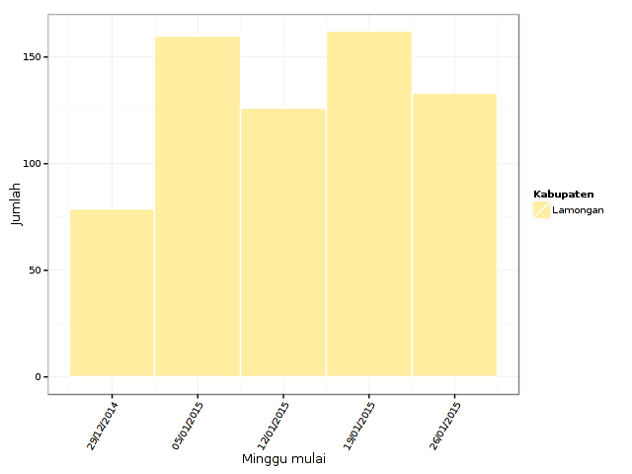

Tanda-tanda penyakit yang dilaporkan per hari

Ruminansia Besar
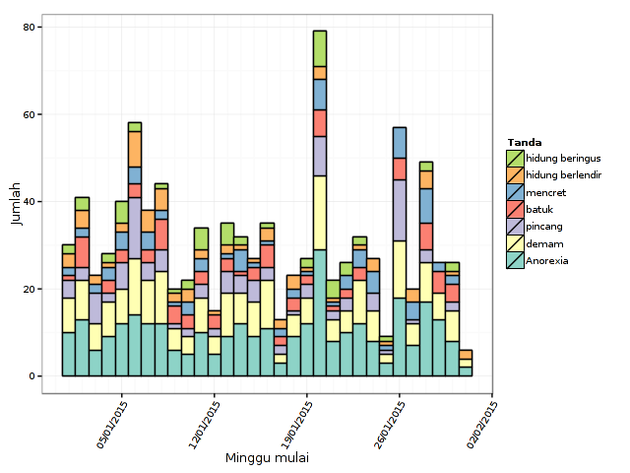

Ruminansia Kecil
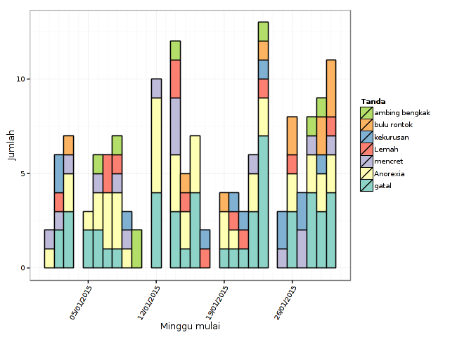

Jumlah kasus berdasarkan diagnosa sementara

Kasus penyakit berdasarkan diagnosa sementara per species
Diagnosa Sementara | anjing | ayam | domba | kambing | kucing | sapi
Bovine Ephemeral Fever |  |  | 2 | 1 |  | 298
Bovine Viral Diarrhea |  |  |  |  |  | 7
Cacingan |  |  | 3 | 21 |  | 70
Colibacillosis |  |  |  | 1 |  | 5
CRD |  | 1 |  |  |  | 0
demodex |  |  | 1 | 1 | 2 | 7
Dermatitis |  |  |  |  | 3 | 0
Dermatophilosis |  |  |  |  |  | 1
Distokia |  |  | 1 | 2 |  | 3
Endometritis |  |  |  | 1 |  | 0
Eutokia |  |  |  | 1 |  | 0
Footrot |  |  |  |  |  | 1
Hernia |  |  |  |  |  | 3
Hipofungsi ovari |  |  |  |  | 1 | 0
Indigesti |  |  |  | 4 |  | 1
Infectious Bronchitis |  | 1 |  |  |  | 0
Kecelakaan |  |  |  | 1 |  | 8
Kekurangan Calsium |  |  |  | 7 |  | 11
Malnutrisi |  |  |  | 1 |  | 3
Mastitis |  |  |  | 8 |  | 2
miasis |  |  | 1 | 2 |  | 15
Newcastle Disease |  | 2 |  |  |  | 0
Omphalitis |  |  |  |  |  | 3
Papilloma |  |  |  |  |  | 2
Pneumonia |  |  |  | 4 |  | 5
Prolap uteri |  |  | 1 | 2 |  | 3
Prolap vagina |  |  |  |  |  | 6
Pruritus |  |  |  |  |  | 1
radang mata |  |  |  | 2 |  | 1
Retensio Secundinarum |  |  | 1 | 2 |  | 13
Salmonellosis |  |  |  |  |  | 1
Scabies | 1 |  | 2 | 46 | 8 | 26
Silent Heat |  |  |  |  | 1 | 0
Tidak sakit |  |  |  | 5 |  | 16
Transmissible gastro enteritis |  |  |  | 3 |  | 27
Tympany |  |  |  | 2 |  | 0

Jumlah hewan sakit berdasarkan diagnosa sementara per spesies
Diagnosa Sementara | anjing | ayam | domba | kambing | kucing | sapi
Bovine Ephemeral Fever |  |  | 3 | 1 |  | 319
Bovine Viral Diarrhea |  |  |  |  |  | 7
Cacingan |  |  | 5 | 47 |  | 92
Colibacillosis |  |  |  | 2 |  | 5
CRD |  | 2
demodex |  |  | 2 | 1 | 7 | 7
Dermatitis |  |  |  |  | 3
Dermatophilosis |  |  |  |  |  | 1
Distokia |  |  | 1 | 2 |  | 3
Endometritis |  |  |  | 1
Eutokia |  |  |  | 1
Footrot |  |  |  |  |  | 1
Hernia |  |  |  |  |  | 3
Hipofungsi ovari |  |  |  |  | 2
Indigesti |  |  |  | 4 |  | 1
Infectious Bronchitis |  | 2
Kecelakaan |  |  |  | 1 |  | 8
Kekurangan Calsium |  |  |  | 7 |  | 11
Malnutrisi |  |  |  | 1 |  | 3
Mastitis |  |  |  | 9 |  | 2
miasis |  |  | 1 | 2 |  | 15
Newcastle Disease |  | 510
Omphalitis |  |  |  |  |  | 3
Papilloma |  |  |  |  |  | 2
Pneumonia |  |  |  | 7 |  | 7
Prolap uteri |  |  | 1 | 2 |  | 3
Prolap vagina |  |  |  |  |  | 6
Pruritus |  |  |  |  |  | 1
radang mata |  |  |  | 3 |  | 1
Retensio Secundinarum |  |  | 1 | 2 |  | 13
Salmonellosis |  |  |  |  |  | 1
Scabies | 2 |  | 13 | 135 | 12 | 31
Silent Heat |  |  |  |  | 2
Tidak sakit |  |  |  | 18 |  | 20
Transmissible gastro enteritis |  |  |  | 5 |  | 30
Tympany |  |  |  | 3

Jumlah kasus penyakit per spesies per kecamatan
Kecamatan | anjing | ayam | domba | kambing | kucing | sapi | total
Babat | 1 | 1 |  | 1 | 1 | 3 | 7
Bluluk |  |  |  |  |  | 2 | 2
Kalitengah |  |  |  | 6 |  | 1 | 7
Karang Geneng |  |  |  |  |  | 39 | 39
Karangbinangun |  |  |  | 1 |  | 11 | 12
Kedungpring |  |  |  | 5 |  | 24 | 29
Kembangbahu |  |  |  |  |  | 4 | 4
Lamongan |  | 1 | 1 | 11 | 3 | 4 | 20
Laren |  |  |  |  |  | 25 | 25
Maduran |  |  | 4 | 2 |  | 21 | 27
Mantup |  |  |  | 4 | 4 | 42 | 50
Modo |  |  | 3 | 14 |  | 113 | 130
Ngimbang |  |  | 2 | 10 | 4 | 82 | 98
Paciran |  |  |  | 3 |  | 2 | 5
Sambeng |  |  |  | 5 | 1 | 70 | 76
Sarirejo |  |  |  | 1 |  | 4 | 5
Solokuro |  |  | 1 | 4 |  | 28 | 33
Sugio |  | 1 | 1 |  |  | 5 | 7
Sukodadi |  |  |  | 7 | 1 | 11 | 19
Sukorame |  |  |  |  |  | 3 | 3
Tikung |  |  |  | 13 |  | 11 | 24
Turi |  |  |  | 25 |  | 13 | 38
Total Keseluruhan | 1 | 3 | 12 | 112 | 14 | 518 | 660

Jumlah hewan sakit per spesies per kecamatan
Kecamatan | anjing | ayam | domba | kambing | kucing | sapi | Total
Babat | 2 | 2 |  | 3 | 2 | 4 | 13
Bluluk |  |  |  |  |  | 2 | 2
Kalitengah |  |  |  | 22 |  | 1 | 23
Karang Geneng |  |  |  |  |  | 42 | 42
Karangbinangun |  |  |  | 8 |  | 17 | 25
Kedungpring |  |  |  | 6 |  | 29 | 35
Kembangbahu |  |  |  |  |  | 4 | 4
Lamongan |  | 10 | 2 | 15 | 9 | 5 | 41
Laren |  |  |  |  |  | 32 | 32
Maduran |  |  | 10 | 3 |  | 23 | 36
Mantup |  |  |  | 11 | 6 | 44 | 61
Modo |  |  | 3 | 21 |  | 119 | 143
Ngimbang |  |  | 2 | 13 | 5 | 84 | 104
Paciran |  |  |  | 5 |  | 2 | 7
Sambeng |  |  |  | 9 | 1 | 72 | 82
Sarirejo |  |  |  | 1 |  | 5 | 6
Solokuro |  |  | 1 | 7 |  | 36 | 44
Sugio |  | 500 | 9 |  |  | 5 | 514
Sukodadi |  |  |  | 14 | 1 | 14 | 29
Sukorame |  |  |  |  |  | 3 | 3
Tikung |  |  |  | 32 |  | 14 | 46
Turi |  |  |  | 74 |  | 18 | 92
Total Keseluruhan | 2 | 512 | 27 | 244 | 24 | 575 | 1384

SINDROM PRIORITAS

Avian Influenza-HPAI
ID Kasus | Tanggal laporan | Kecamatan | Desa | Jumlah hewan
555029 | 20/01/2015 | Turi | Geger | 10
537225 | 14/01/2015 | Tikung | Wonokromo | 30
537258 | 14/01/2015 | Tikung | Takeranklating | 155

Peta Sebaran Kasus HPAI

Januari 2015
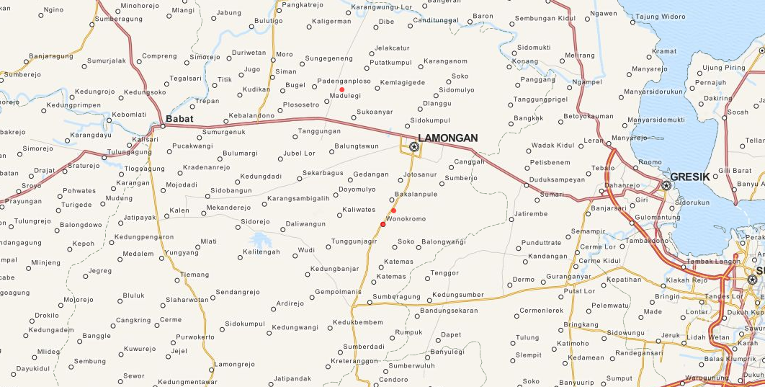

Peta Sebaran Kasus (Total) Bulan Januari 2015

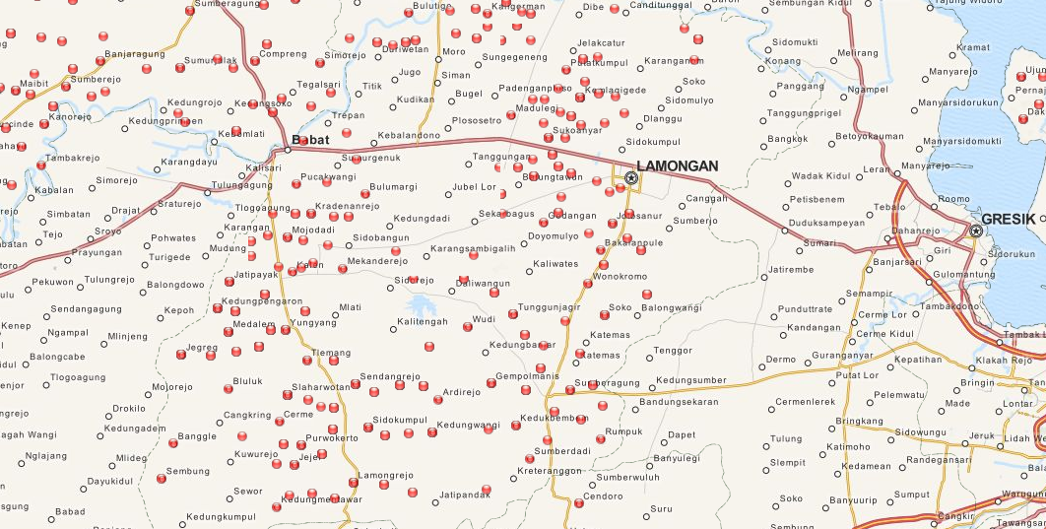

PENGOBATAN
Kasus Penyakit dengan Pengobatan
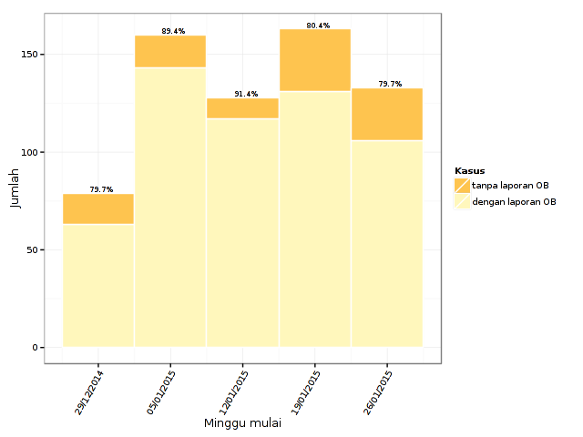

Penggunaan Obat
Obat | Kuantitas | Satuan
AMINOVITAL SOLUTION | 14,00 | ml
ANTIKOKSI | 60,00 | ml
B COMPLEX | 317,00 | ml
BERNOMEC | 3,00 | ml
BIODIN | 10,00 | ml
Biosan TP Inj | 258,30 | ml
BIOSOLAMINE | 58,00 | ml
B-SANPLEX | 434,50 | ml
CALCIDEX | 34,00 | ml
CALCIDEX PLUS | 294,00 | ml
CARISID | 3,00 | ml
CHORULON | 0,30 | unit
COLIBACT BOLUS | 20,00 | bolus
COLIBACT INJEKSI | 46,00 | ml
CORYDON | 6,00 | gram
CRISTALLINE PROCAINE PENICILLINE G | 46,00 | gram
CRYSTALLINE PENICILLIN POTASIUM MEIJI | 1,00 | dosis
DESTAN | 5,00 | ml
DIMEDRYL | 40,00 | ml
FLUKICIDE 12 5% | 50,00 | ml
FLUKICIDE BOLUS | 1,00 | bolus
GUSANEX | 9,40 | unit
INJECTAMIN | 53,00 | ml
INJEKSI VITAMIN B12 | 43,00 | ml
INJEKSI VITAMIN B KOMPLEKS | 694,00 | ml
Intermectin | 39,30 | ml
Intrafer-200 B12 | 10,00 | ml
Ivermectin 1% Injectable | 9,50 | ml
Ivomec Injection | 0,30 | dosis
IVOMEC INJECTION | 1,30 | ml
LIMOXIN-200 LA | 4,00 | ml
LIMOXIN - 50 | 712,00 | ml
MEDOXY - L | 46,00 | ml
OXYTETRA 200 LA | 52,00 | ml
OXYTRAL | 21,00 | ml
Penstrep 400 | 55,00 | ml
Permethyl 5% | 3,00 | ml
Phenylject | 10,00 | ml
Pneumobiotique | 20,00 | gram
Roxine INJ, | 24,00 | ml
SULPIDON INJEKSI | 1596,00 | ml
TRIMEZYN - B | 1,00 | tablet
TRIMEZYN BOLUS | 2,00 | bolus
TRIMEZYN-K | 23,00 | tablet
TYSINOL | 180,00 | ml
ULTRAMIN | 40,00 | gram
USFA B1 | 18,00 | ml
VERM-O BOLUS | 10,10 | bolus
VERM-O KAPLET | 6,00 | tablet
Vetadryl Injeksi | 410,20 | ml
Vet B1 | 29,00 | ml
VET-OXY LA | 97,50 | ml
VET-OXY SB | 908,00 | ml
VITAMIN B 12 INJEKSI | 19,00 | ml
VITAMIN B12 INJEKSI | 516,50 | ml
VITAMIN B6 | 10,00 | ml
VITAMIN B COMPLEX INJECTIE | 576,00 | ml
VITA PLEK - B | 1,00 | tablet
VITA TETRA CHLOR | 9,00 | tablet
VITOL - 140 | 20,00 | ml
WONDER LIDOCAIN | 32,00 | ml
WONDER VITAMIN B1 INJEKSI | 83,00 | ml
WORMECTIN INJEKSI | 115,00 | ml
WORMZOL-B | 33,50 | bolus
WORMZOL-K | 17,00 | tablet

PEMOTONGAN HEWAN
Tanggal | Nama RPH | Jenis hewan | Jumlah dipotong
01/01/2015 | BABAT, RPH | sapi jantan | 1
01/01/2015 | PUCUK, RPH | sapi jantan | 3
08/01/2015 | BABAT, RPH | sapi jantan | 1
08/01/2015 | PUCUK, RPH | sapi jantan | 3
22/01/2015 | BABAT, RPH | sapi jantan | 1
22/01/2015 | PUCUK, RPH | sapi jantan | 3
23/01/2015 | BABAT, RPH | sapi jantan | 1
23/01/2015 | PUCUK, RPH | sapi jantan | 4

KINERJA PELAPORAN

Pengguna SMS Januari 2015
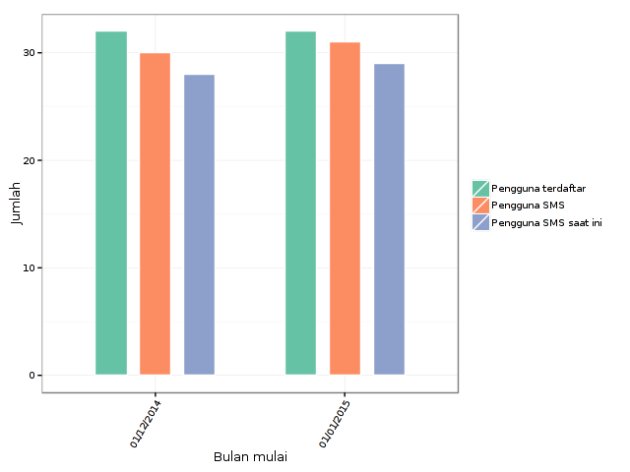

Petugas Pelapor selama Januari 2015
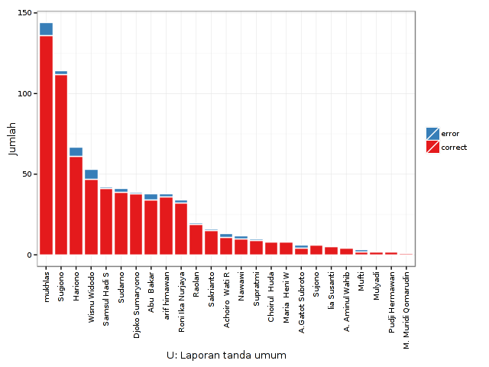

Tingkat Pelaporan Petugas
Pengguna | Vet | Paravet
Total Pengguna Terdaftar | 16 | 13
Total Pengguna yang telah melapor | 16 | 13
persentase pelapor | 100.0% | 100.0%
Total pengguna yang melapor bulan ini | 6 | 10
persentase pelapor bulan ini | 37.5% | 76.9%

